# 广东文理职业学院2023年自主招生热点问答

来源：未知 编辑：admin 时间：2023-05-11

　　最近，小编经常接到咨询：

　　“自主招生什么时候开始呀?”

　　“广东文理职业学院自主招生有哪些专业啊?”

　　现在，就让小编来告诉大家!

　　广东文理职业学院2023年招生计划：

　　自主招生中的普通现代学徒制：225人

　　退役军人现代学徒制：800人

　　现代学徒制自主招生热点问答

　　Q：什么是现代学徒制?

　　现代学徒制是中华人民共和国教育部于2014年提出的一项旨在深化产教融合、校企合作，进一步完善校企合作育人机制，创新技术技能人才培养模式。现代学徒制是通过学校、企业深度合作，教师、师傅联合传授，对学生以技能培养为主的现代人才培养模式,注重技能的传承，由校企共同主导人才培养，设立规范的企业课程标准、考核方案等，体现了学校与企业的深度融合。

　　Q：广东文理职业学院2023年现代学徒制自主招生有哪些专业?

　　经广东省教育厅正式批复，我校2023年现代学徒制招生专业及相关要求如下表所示。

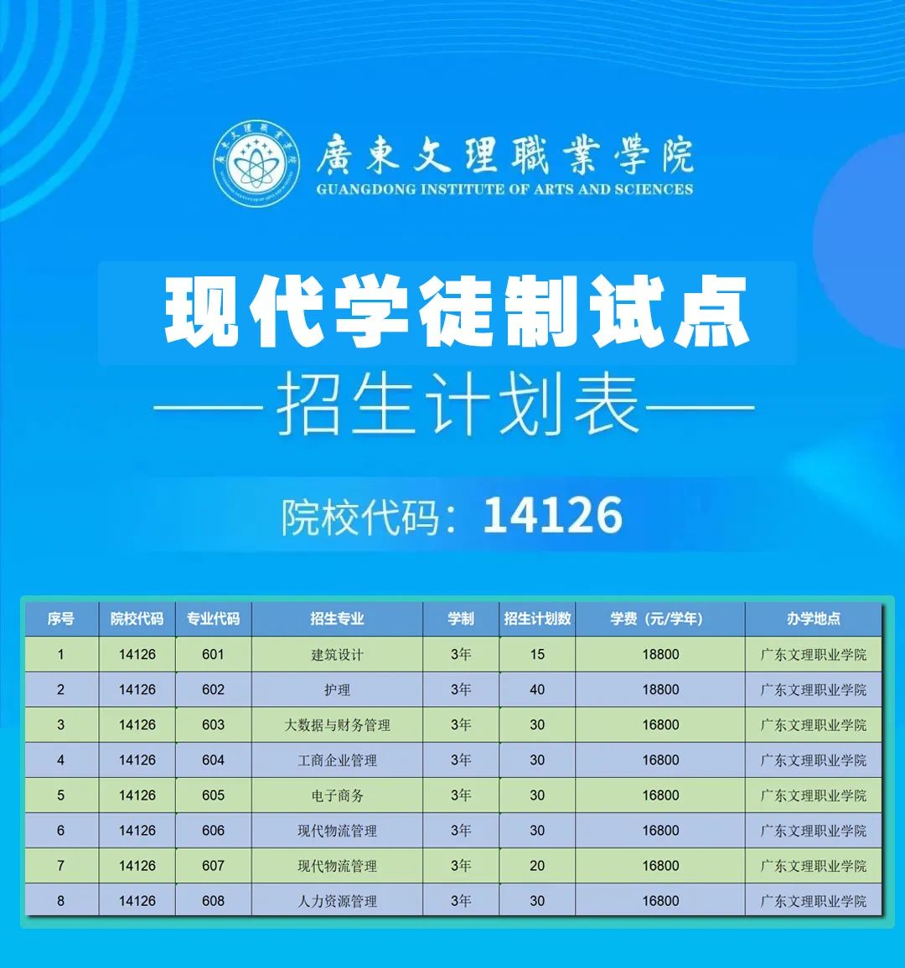

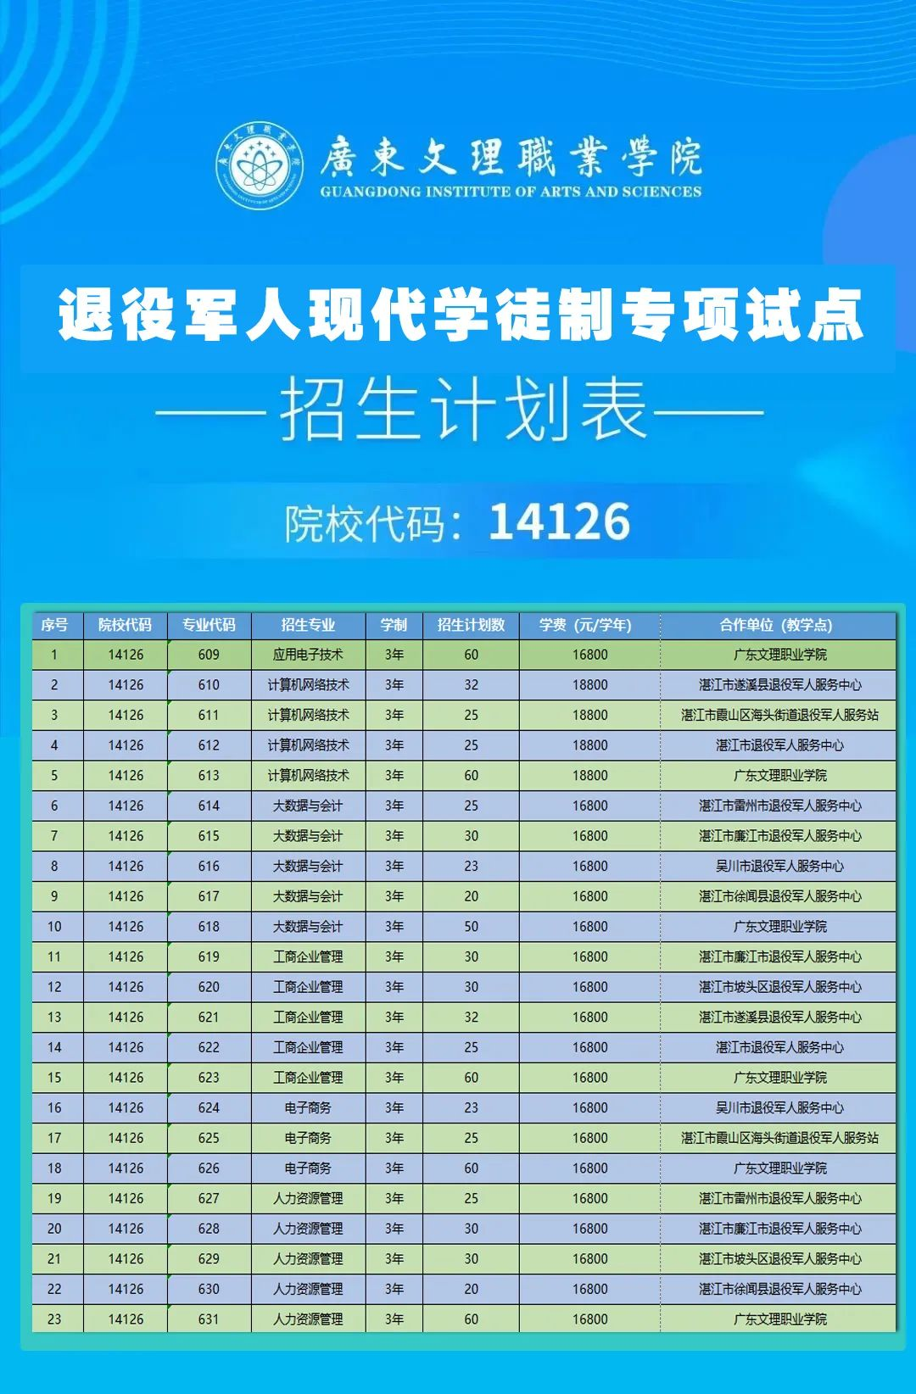

　　Q：通过现代学徒制招生与其他类型招生录取的学生有什么相同点和不同点的地方吗?

　　相同点：毕业证书、学籍一样的，都属于全日制大专。

　　不同点：其他类型招生招收的学生课余时间较为自由，可多参与社团活动;现代学徒制招收的学生在参加精彩的社团活动之外，还增加更多的企业实战操练，同时还能够从企业获取比较高的薪酬，掌握企业运作的实际知识，学习和就业都比传统专业培养更有优势。

　　Q：报考有什么基本要求吗?

　　(一)普通现代学徒制试点

　　考生应为试点招生专业合作企业的在职员工。试点录取的学生应在录取前与合作企业签订符合《中华人民共和国劳动合同法》等法律法规要求且有效的劳动合同，劳动合同期限应涵盖录取学生学习期间。考生如有弄虚作假行为，将根据国家有关规定，严肃处理，在报名阶段发现的，取消报考资格;在入学前发现的，取消入学资格;入学后发现的，取消录取资格或者学籍。

　　(二)退役军人现代学徒制专项试点

　　退役军人考生在志愿填报前，需由县以上退役军人事务部门出具《广东省退役军人现代学徒制身份核验表》，完成退役军人身份认定，并在报名时上传身份核验表。

　　Q：什么时候可以报名?该如何报名?

　　5月11日至14日，考生凭高考报名号及密码登录“广东省2023年高职院校自主招生网上报名系统”(下称“网上报名系统”，网址：https://pg.eeagd.edu.cn/gzks/)报名，签订《诚信考试承诺书》，在 “普通现代学徒制试点”(不分考生类型)、“退役军人现代学徒制专项试点”(不分考生类型)考核方式中选择一种填报志愿、缴交报名费，录入相关报名信息、上传有关证明材料(原件扫描版)。考生报考流程图详见附件。

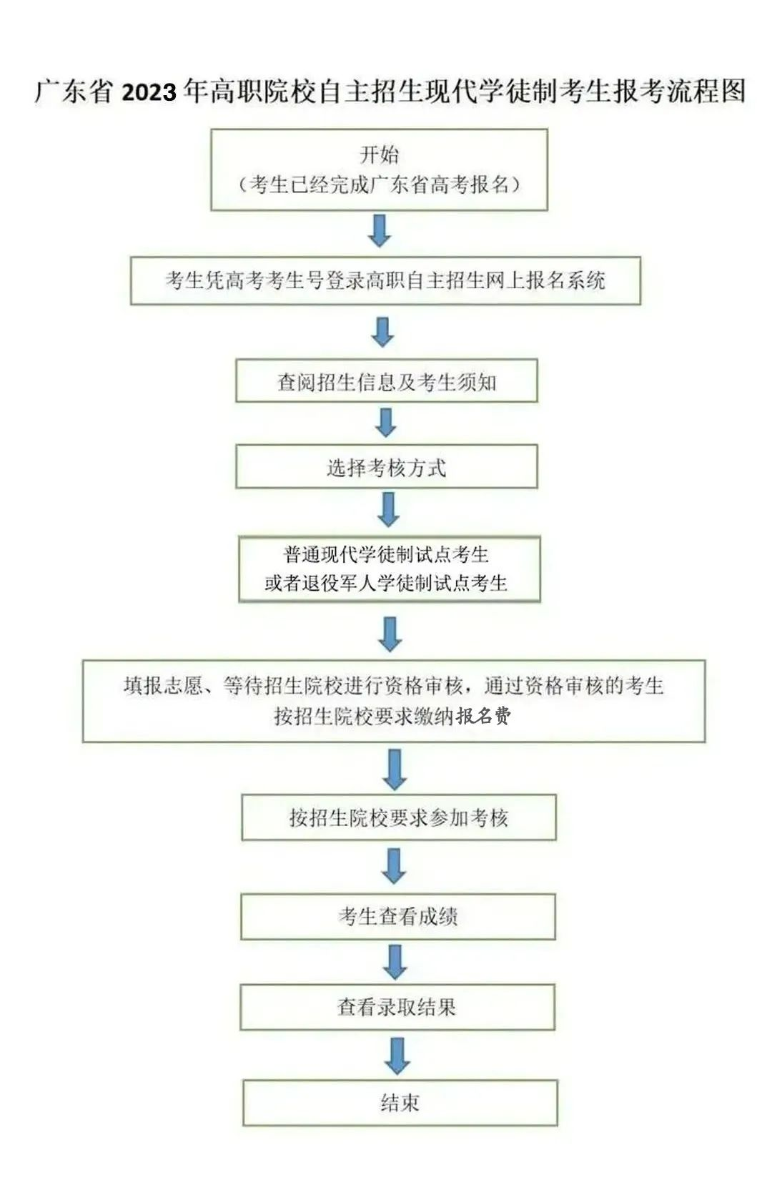

　　Q：什么时候考试，如何考试?

　　考试时间暂定为：2023年5月20日至21日，进行线下考试，具体时间以准考证为准。

　　Q：录取规则是怎么样的?

　　采用“文化素质+职业技能”考核方式，主要侧重于职业技能考核，由我校自主命题、自行组织实施文化素质和职业技能考核，择优录取。“文化素质”及“职业技能”测试满分值合计100分，其中文化素质考核内容分值为40分，职业技能考核内容分值为60分。拟录取考生的测试总成绩原则上不低于测试满分值的40%。

　　Q：录取后，可以转专业吗?

　　(一)普通现代学徒制试点

　　普通现代学徒制试点班学生不得转学，不得转专业，原则上不得转入同一专业普通班;试点班学生因应征入伍、生病等特殊原因经学校同意休学、复学后，有关招生院校和试点企业没有继续开展试点的，经学校、试点企业和学生协商一致，可按学校有关规定，转入同一专业普通班学习。

　　(二)退役军人现代学徒制专项试点

　　退役军人现代学徒制专项试点班学生不得转学，不得转入非试点班，非试点班学生不能转入试点班学习。原则上不得转专业、不得转教学地点，个别学生因工作地点变动等特殊情况申请转教学地点，理由充分、情况属实且符合相关要求的，有关高校可同意学生转教学地点;转入地专业选择受限制的，如符合国家和省相关要求，可转专业，但不得转入非2023年退役军人现代学徒制专项试点招生专业。

　　Q：上课地点在哪里?

　　上课地点：广东文理职业学院校本部及湛江各县市区军人服务中心。

　　Q：毕业证书跟其他招生类型录取的同学一样吗?

　　符合我校毕业条件和要求的毕业生可获得高职院校普通专科毕业证书。通过普通现代学徒制试点招生录取的学生，毕业证书与其他招生类型学生毕业证书没有区别。

播放

上一篇：[南方科技大学2023年上海市综合评价招生简章](http://www.gk114.com/a/gxzs/zszc/guangdong/2023/0427/27216.html)   
下一篇：[广东环境保护工程职业学院2023年自主招生（面向中职）招生简章](http://www.gk114.com/a/gxzs/zszc/guangdong/2023/0511/27510.html)

相关文章：

* *[*[*广东高校*](http://www.gk114.com/a/gxzs/zszc/guangdong/)*]*[广东环境保护工程职业学院2023年自主招生（面向中职）招生简章](http://www.gk114.com/a/gxzs/zszc/guangdong/2023/0511/27510.html)
* *[*[*广东高校*](http://www.gk114.com/a/gxzs/zszc/guangdong/)*]*[2023年广东高考英语听说考试成绩发布](http://www.gk114.com/a/gxzs/zszc/guangdong/2023/0417/26885.html)
* *[*[*广东高校*](http://www.gk114.com/a/gxzs/zszc/guangdong/)*]*[2023年广东高考英语听说考试成绩查询入口](http://www.gk114.com/a/gxzs/zszc/guangdong/2023/0417/26884.html)
* *[*[*广东高校*](http://www.gk114.com/a/gxzs/zszc/guangdong/)*]*[北师港浸大2023年广东省综合评价招生录取简章](http://www.gk114.com/a/gxzs/zszc/guangdong/2023/0417/26882.html)
* *[*[*广东高校*](http://www.gk114.com/a/gxzs/zszc/guangdong/)*]*[广东医科大学2022年夏季高考招生章程](http://www.gk114.com/a/gxzs/zszc/guangdong/2022/0605/22697.html)
* *[*[*广东高校*](http://www.gk114.com/a/gxzs/zszc/guangdong/)*]*[广东：2022年春季高考录取进行时 已投23万人！](http://www.gk114.com/a/gxzs/zszc/guangdong/2022/0328/22002.html)
* *[*[*广东高校*](http://www.gk114.com/a/gxzs/zszc/guangdong/)*]*[广东财经大学2022年艺术类专业招生简章](http://www.gk114.com/a/gxzs/zszc/guangdong/2022/0220/21759.html)
* *[*[*广东高校*](http://www.gk114.com/a/gxzs/zszc/guangdong/)*]*[广东医科大学2021年夏季高考招生章程](http://www.gk114.com/a/gxzs/zszc/guangdong/2021/0604/19715.html)
* *[*[*广东高校*](http://www.gk114.com/a/gxzs/zszc/guangdong/)*]*[成都文理学院2020年招生章程](http://www.gk114.com/a/gxzs/zszc/guangdong/2021/0311/19005.html)
* *[*[*广东高校*](http://www.gk114.com/a/gxzs/zszc/guangdong/)*]*[惠州经济职业技术学院2020年夏季普通高考招生章程](http://www.gk114.com/a/gxzs/zszc/guangdong/2021/0311/18999.html)

相关推荐：

* *[*[*广东高校*](http://www.gk114.com/a/gxzs/zszc/guangdong/)*]*[广州新华学院2021年夏季高考招生章程](http://www.gk114.com/a/gxzs/zszc/guangdong/2021/0608/19791.html)
* *[*[*广东高校*](http://www.gk114.com/a/gxzs/zszc/guangdong/)*]*[广东医科大学2021年夏季高考招生章程](http://www.gk114.com/a/gxzs/zszc/guangdong/2021/0604/19715.html)